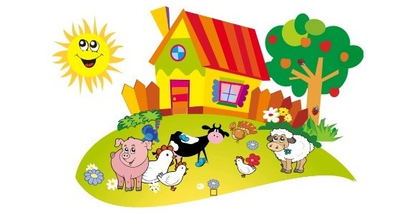

LUTY U MISIACZKÓW
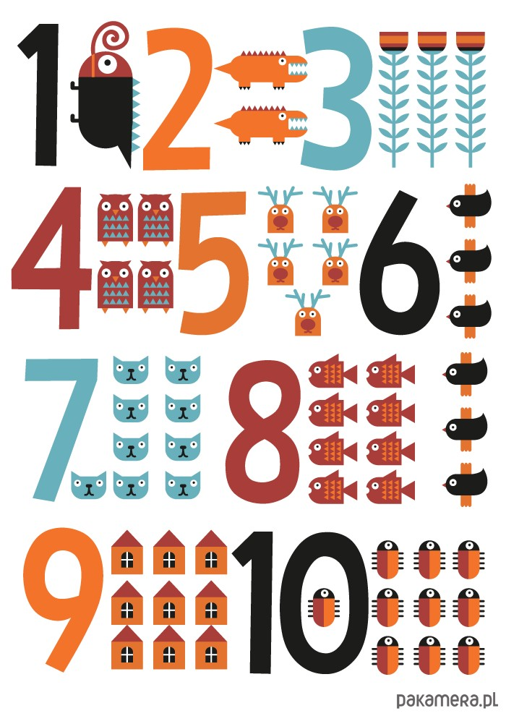

Tydzień I: Bo w teatrze… czarodziejskie jest to na co patrzę…

- Bogacenie przeżyć dzieci przez zabawy z wcielaniem się w role,
- Poznawanie tekstów bajek, dostrzeganie podobieństw między nimi.

Tydzień II: Czy to siostra, czy to brat, kolorowy z nimi świat!
- Utrwalenie pojęcia „para”,
- Uświadomienie relacji pokrewieństwa i właściwe nazywanie członków rodziny,
- Wdrażanie dzieci do współdziałania i współpracy

Tydzień III: Kraina Liczb!

-Doskonalenie umiejętności sprawnego liczenia 1-5,
- Kształtowanie pojęć matematycznych przez zabawy matematyczne i dydaktyczne.

Tydzień IV: Na wsi zawsze jest wesoło tyle pól i zwierząt wkoło
- zapoznanie ze zwierzętami żyjącymi na wiejskim podwórku.
- zapoznanie z rodzinami zwierząt, domami, w jakich mieszkają wybrane zwierzęta.

Piosenka


A ja lubię luty
1. Może i zimny jest lutowy wiatr,
Może i szary jest lutowy świat.
Niewiele dni, długo się śpi.
W lutym o wiośnie każdy śni.
Refren:
A ja, a ja, a ja lubię luty,
Taki, taki, taki mrozem skuty.
A ja, a ja, a ja lubię luty,
Może, może polubisz go i Ty.

WAŻNE WYDARZENIA !

18 lutego- Teatr w przedszkolu
12 lutego Tłusty czwartek

